**Тема: «Насекомые»**

Подготовил: учитель-логопед Болдырева Анна Владимировна.

**Добрый день, уважаемые родители и ребята!** Продолжаем беседу о насекомых.

Будемсогласовывать числительные с существительными, усваивать предлоги под, из-под.

**1. Организационный момент. Упражнение «Отгадай загадки».**

Этот маленький ловец

Сетку прочную плетет,

Если муха попадет,

Тут бедняжки и конец.

(*Паук*)

В городочке у пня –

Суета, беготня.

То народец рабочий

Снует и хлопочет.

(*Муравейник*)

Чудо город-городок –

Шумных домиков рядок.

Целый год янтарный мед

В бочках не кончается,

И все лето весь народ

На цветах качается.

(*Улей, пчелы*)

На цветок, жужжа, садится

Чтобы нектаром насладиться.

Он мохнатенький, как ель,

На пчелу похож…

(*Шмель*)

Не огонь, а ночью светит. (*Светлячок*)

Расту червяком, питаюсь листком,

Потом засыпаю, себя обмотаю,

Не ем, не гляжу, неподвижно лежу.

Но с новой весной я вдруг оживаю,

Свой дом покидаю, как птичка порхаю!

(*Бабочка*)

**2. Упражнение «Сколько насекомых на цветке?»**

*У каждого ребенка — предметная картинка с изображением какого-либо насекомого*.

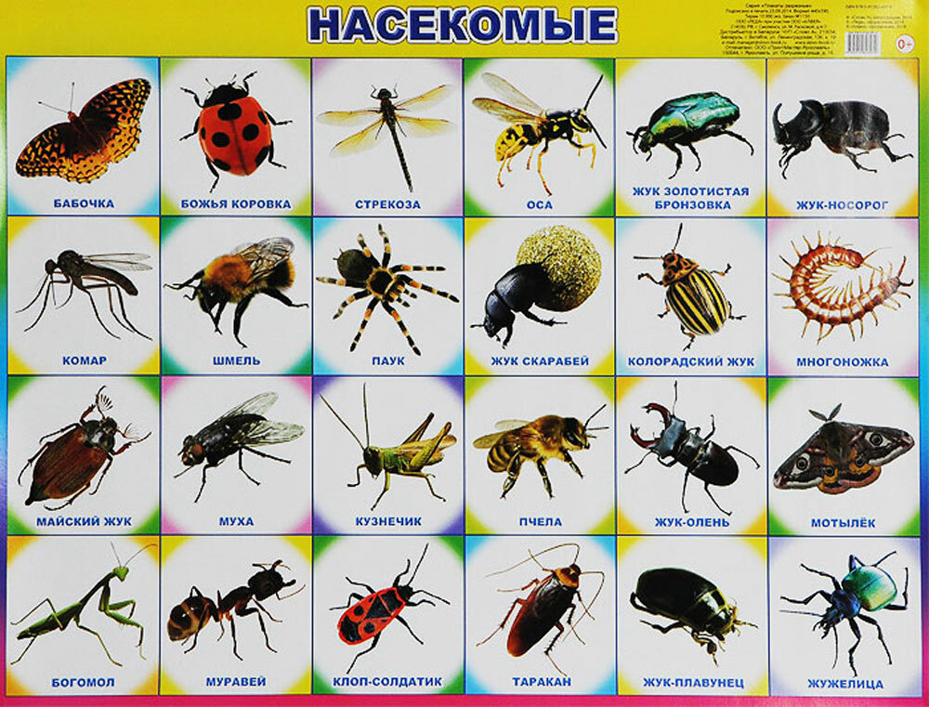

*Воспитатель показывает цифру (от 2 до 5) и карточку какого-либо цвета.*

Ребята составьте предложение: «На цветке 3 черных муравья». Или: «На цветке 5 зеленых кузнечиков». И т. д.

*Дети выполняют задание.*

**3. Пальчиковая гимнастика.**

Прилетела к нам вчера (*загибать пальцы по одному*)

Полосатая пчела.

А за нею шмель-шмелёк

И веселый мотылек,

Два жука и стрекоза,

Как фонарики глаза. (*делать кольца из пальчиков, поднести к глазам*)

Пожужжали, полетали, (*машут ладошками*)

От усталости упали. (*уронить ладони на стол*)

**4.** **Рассказ «Как бабочка летала».**

*На доске картинки: бабочка, цветок, береза, куст, гриб, елка, гнездо, листок, мухомор.*

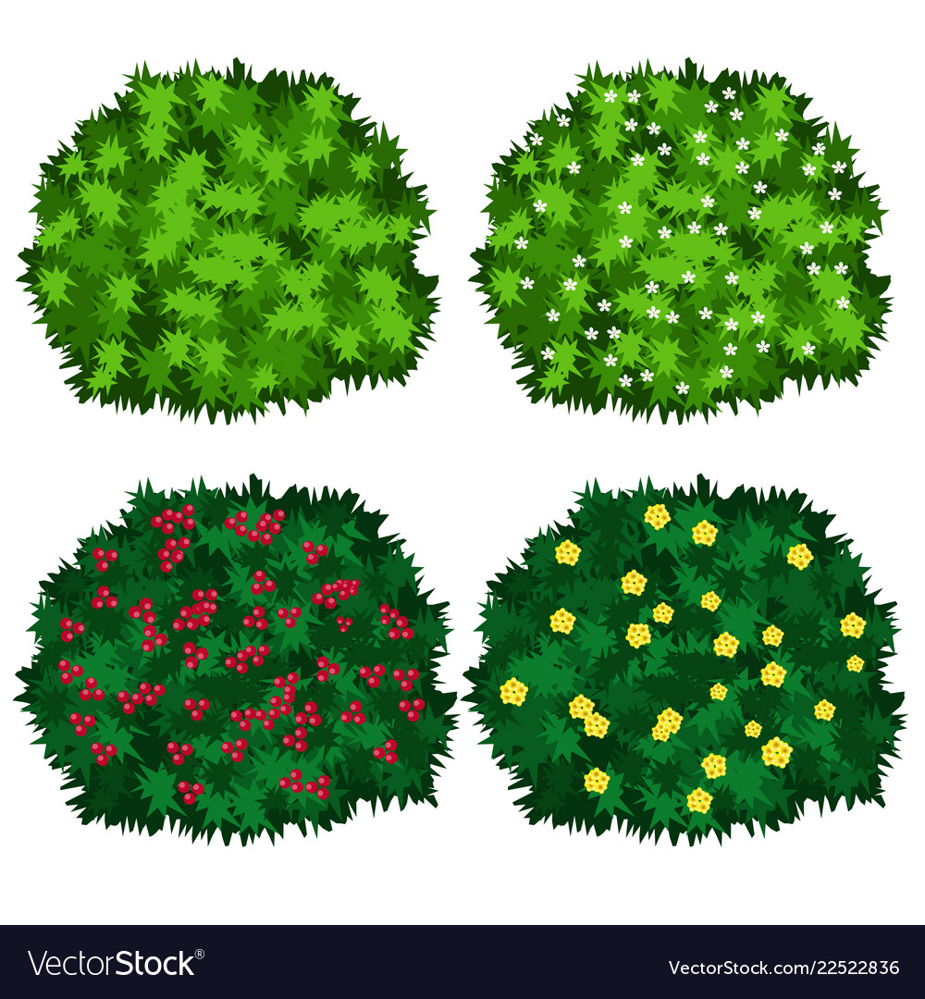 





 





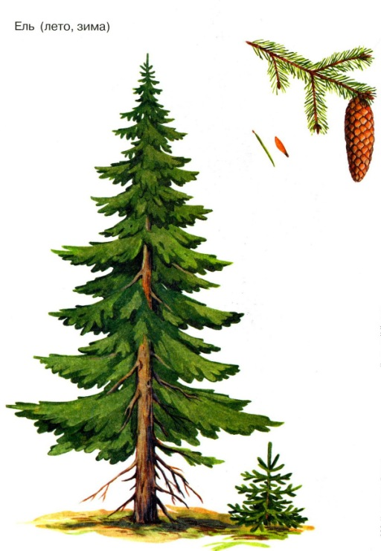 





 





 





 





 





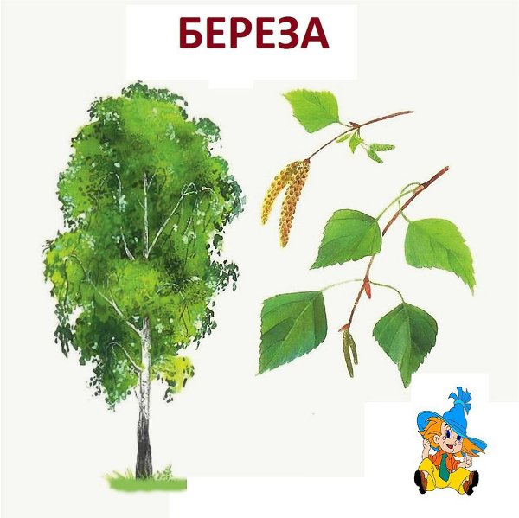 





«Бабочка летала-летала и села под куст. Посидела и вылетела из-под куста. Летала-летала и села под гриб. Посидела и вылетела из-под гриба. Летала-летала и села под елку. Посидела и вылетела из-под елки. Летала-летала и села под гнездо. Посидела и вылетела из-под гнезда. Летала-летала и села под мухомор. Посидела и вылетела из-под мухомора.

Летала-летала и села под цветок. Посидела и вылетела из-под цветка. Летала-летала и села под листик. Посидела и вылетела из-под листика. Летала-летала и села под березу. Посидела и вылетела из-под березы. Устала бабочка, нашла свою норку и уснула в ней».

**5. Повторное чтение рассказа.**

*Педагог еще раз выразительно читает рассказ.*

**6. Пересказ рассказа.**

*Дети по очереди пересказывают текст.*

**Хорошего дня! Здоровья Вам и вашим близким!**

**С уважением, Анна Владимировна.**